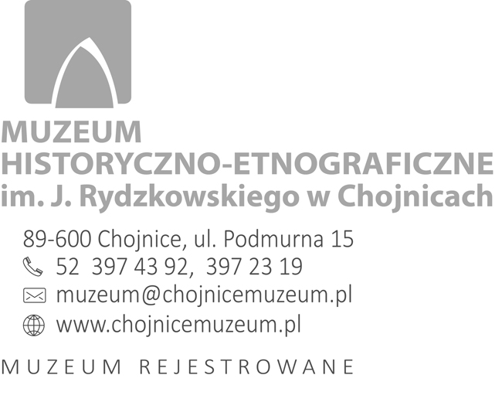
Chojnice, dnia 26-07-30

Muzeum Historyczno – Etnograficzne im. Juliana Rydzkowskiego w Chojnicach serdecznie zaprasza do udziału w 45 Międzynarodowym Konkursie Plastycznym dla Dzieci i Młodzieży pt. „Moja Przygoda w Muzeum”. Chojnickie Muzeum jest koordynatorem I etapu Konkursu w naszym regionie. Etap II i finał Konkursu wraz z wystawą konkursową nagrodzonych i wyróżnionych prac Laureatów odbędzie się w Muzeum Okręgowym w Toruniu.
Konkurs adresowany jest do dzieci i młodzieży w wieku 5 do 18 lat oraz osób z niepełnosprawnością intelektualną (do 25 roku życia). Uczestnicy powinni poznać zbiory określonego muzeum lub galerii. Celem konkursu jest rozwijanie umiejętności plastycznych oraz pogłębienie wiedzy o szeroko rozumianej sztuce obecnej w muzeach, o historii i przyszłości. Osoby chętne mogą wykonać jedną lub więcej prac w wybranej przez siebie technice (technikach), w tym form przestrzennych i multimediów (grafika komputerowa, film).

Dla bliższego zapoznania się z zasadami Konkursu, przesyłamy Państwu jego regulamin. Więcej na ten temat można również dowiedzieć się na stronie internetowej www.muzeum.torun.pl. lub www.chojnicemuzeum.pl.
Pierwszy etap Konkursu polega na zebraniu prac plastycznych od Uczestników przez jednostki w regionie, wyselekcjonowaniu przez Jury najlepszych prac i ich kwalifikacji do II etapu o charakterze międzynarodowym, a także zaprezentowaniu tych prac na wystawie podsumowującej etap regionalny Konkursu w Muzeum Historyczno – Etnograficznym im. Juliana Rydzkowskiego w Chojnicach.

Prace konkursowe należy składać grupowo lub indywidualnie w nieprzekraczalnym terminie do 17 maja br. w Bramie Człuchowskiej w dniach od wtorku do piątku, lub przesyłać listownie na adres Muzeum w Chojnicach. Organizator zastrzega sobie, że prace zgłoszone do Konkursu nie będą zwracane i przechodzą na własność organizatorów. Muzeum w Chojnicach zastrzega sobie prawo do nieodpłatnego reprodukowania prac w celach reklamowych (w prasie, katalogach, wydawnictwach muzealnych oraz na stronie internetowej Muzeum w Chojnicach).
O terminie rozstrzygnięcia I etapu Konkursu i zwiedzaniu wystawy w chojnickim Muzeum uczestnicy zostaną powiadomieni pocztą elektroniczną.

Akceptowane prace:
- prace na powierzchni płaskiej (malarstwo, grafika, rysunek i in. ) o formacie nie mniejszym niż A4 i nie większym niż A1 (prac wykonanych na płaszczyźnie nie należy oprawiać ani podklejać),
- formy przestrzenne o wymiarze nie przekraczającym 50x50 cm,
- grafika komputerowa - wydruk o formacie nie mniejszym niż A4 i nie większym niż A1,
- multimedia – płyta CD/DVD (filmy maks. do 3 min, nagrane w formacie MP4).

Prace muszą zawierać podane bardzo czytelnie informacje (preferowany wydruk załączonej metryczki):
- pełne imię i nazwisko autora pracy
- dokładny wiek autora pracy
- tytuł pracy
- nazwę i adres szkoły bądź instytucji (nie dotyczy prac składanych indywidualnie)
- pełne imię i nazwisko opiekuna plastycznego (nie dotyczy prac składanych indywidualnie)
- telefon kontaktowy
- oświadczenie dotyczące RODO (w załączniku)

Serdecznie zapraszam do udziału w Konkursie!

Marcin Synak
Dyrektor
Muzeum Historyczno – Etnograficznego
w Chojnicach

